Załącznik nr 1 do Opisu Przedmiotu Zamówienia: Charakterystyka historyczna obiektu

Zamek w Krośnie Odrzańskim znajduje się przy ulicy Szkolnej w Krośnie Odrzańskim na północno-wschodnim krańcu Starego Miasta, przy lewym brzegu Odry (działka nr 161 obręb Krosno Odrzańskie).

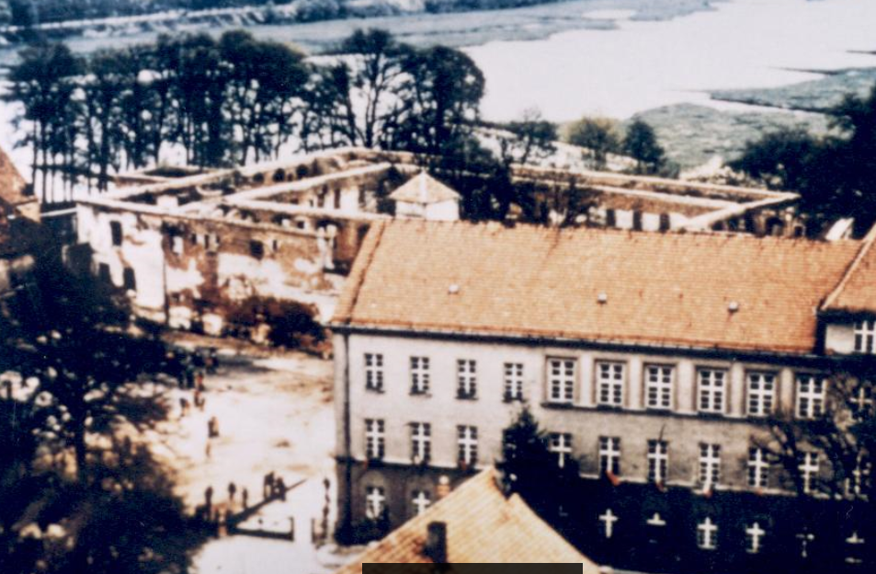
Rysunek 1. Ruiny zamku po II Wojnie Światowej

Gotyckie założenie zamkowe składało się prawdopodobnie z północnego i południowego skrzydła oraz budynku bramnego i baszty. Zamek otoczony był fosą a do warownej bramy prowadził jedynie most zwodzony.

Rzut zamku bazuje na rzucie średniowiecznej warowni (rzut nieregularnego prostokąta z wysuniętym budynkiem bramnym, składający się z czterech dwukondygnacyjnych podpiwniczonych skrzydeł).
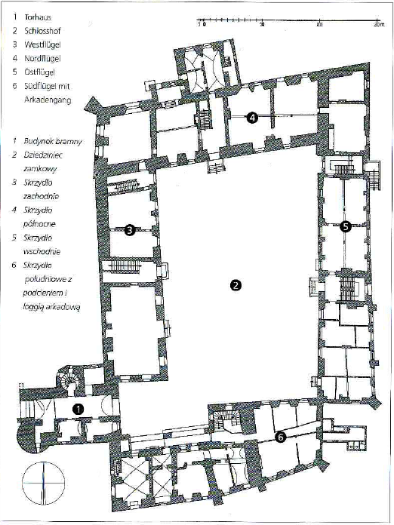
Rysunek 2. Rzut zamku około 1921 roku

Budynek był wielokrotnie przebudowywany. Przy południowej części skrzydła zachodniego znajduje się trójkondygnacyjny budynek bramny, w którym mieści się wjazd prowadzący na dziedziniec. Do północnej ściany budynku bramnego przylega wieloboczna wieża. W południowej części skrzydła zachodniego znajduje się kaplica zamkowa o trójosiowej elewacji. Pozostała część elewacji dziedzińcowej skrzydła zachodniego jest pięcioosiowa, z pierwotnym rozmieszczeniem okien. Zewnętrzna i dziedzińcowa elewacja skrzydła północnego posiada nieregularne rozmieszczenie okien i została od zewnętrznej strony zaakcentowana ryzalitem (być może była to pierwotnie wieża). Zewnętrzna elewacja skrzydła wschodniego była pierwotnie 16-osiowa. Ponieważ południowa część muru uległa zawaleniu, elewacja od strony dziedzińca jest jedynie 11-osiowa. Pośrodku znajduje się portal zwieńczony łukiem pełnym i flankowany przez dwie nisze. Skrzydło południowe od strony zewnętrznej jest lekko zaokrąglone, o nieregularnym rozmieszczeniu okien, i składa się z dwóch połączonych ze sobą budynków. Pierwotnie pośrodku niech od strony dziedzińca znajdowała się klatka schodowa. Wschodni budynek południowego skrzydła jest trójosiowy, a zachodni od strony dziedzińca stanowi najbardziej zdobny część założenia. Parte zdobi dwuarkadowe podcienie, natomiast na piętrze mieści się siedmioprzęsłowa loggia arkadowa z balustradą. Filary logii posiadają ośmiokątny przekrój oraz proste, profilowane kapitele. Na południowo zachodnim narożu zamku znajdowało się prawdopodobnie sgraffito przedstawiające przecinające się pręgi.

Prawdopodobnie najstarsze partie warowni wzniesiono z głazów narzutowych i cegły: badania wykazały że ich fragmenty zachowały się do dziś w murach zewnętrznych północnego i zachodniego skrzydła dzisiejszego założenia. Są to relikty murów w wątku wedyjskim, zachowanych w zachodniej ścianie skrzydła zachodniego Az do wysokości drugiego piętra. W ścianie północnej natrafiono na pozostałości otworu bramnego o szerokości 3,2 m, pochodzącego najprawdopodobniej z najstarszej fazy w historii tego budynku.

W związku z tym, że od XVI wieku Zamek Piastowski stał się siedzibą wdów po elektorach brandenburskich utracił swój warowny charakter i stał się rezydencją, co wiązało się z przebudową. Przebudowywano regularnie wnętrza, a w latach 60 XVI wieku dostawiono od południa nowe skrzydło z galerią od strony dziedzińca Około 1570 roku dobudowano czwarte, wschodnie skrzydło zamykając w ten sposób dziedziniec.

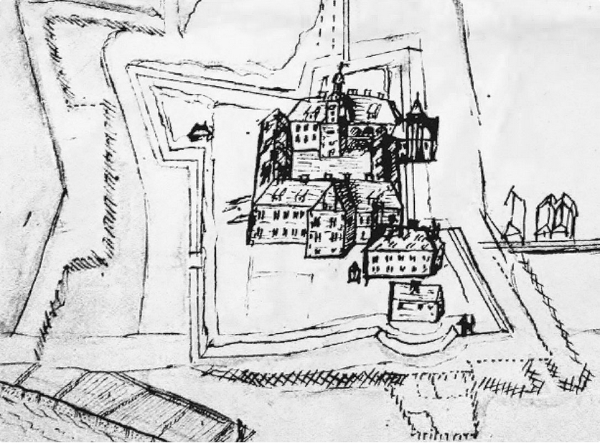
Rysunek 3. Zamek w Krośnie Odrzańskim, widok od północy na planie fortyfikacji Krosna z okresu wojny 30-letniej (fragment), mapa, rysunek piórem (?), XVII

W 1631 roku w czasie wojny 30-letniej, w wyniku działań zbrojnych zamek został spalony. Szwedzki komendant Gunna przeprowadził rozbudowę obwarowań zamku i miasta. Naokoło zamku kazał wykopać głębokie i szerokie fosy i otoczyć całe założenie wałem, zmieniając w ten sposób założenie zamkowe i cytadelę.

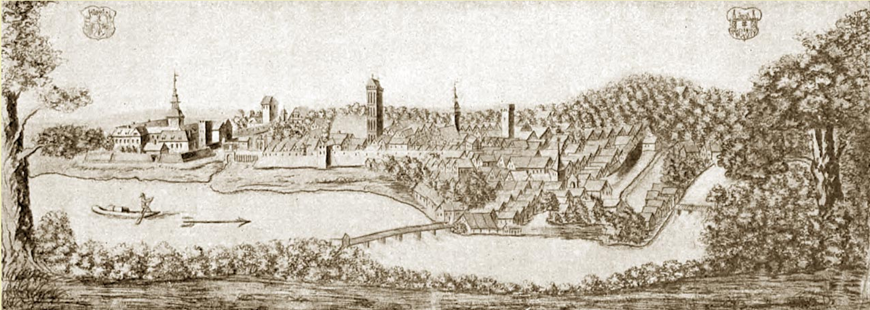
Rysunek 4. Panorama D. Petzolzda z 1711 roku

Po odejściu Szwedów, w 1642 roku na zlecenie Charlotty (z domu von der Pfalz) - wdowy po elektorze brandenburskim Georgu Wilhelmie wyremontowano zamek zniszczony pożarem. W 1644 rozpoczęto budowę kaplicy kalwińskie, która stanęła przy murze kurtynowym zachodniego skrzydła zamku. W kaplicy znajdowały się empory oraz ogrzewana loża. Później jednak zamek tracił na znaczeniu stopniowo popadał w coraz większą ruinę.

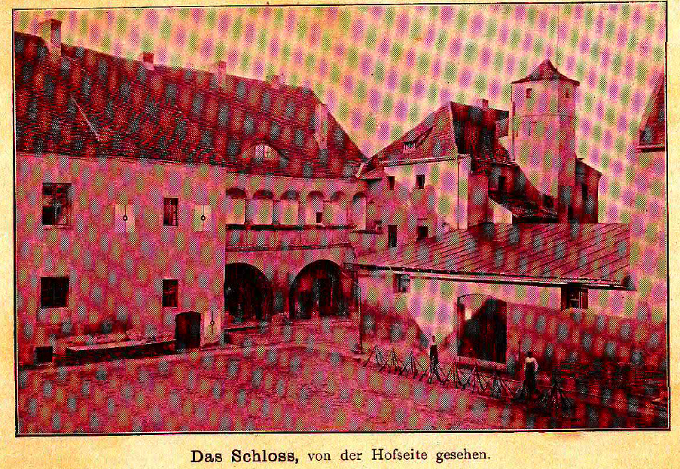
Rysunek 4. Widok zamku od strony dziedzińca z 1921 roku

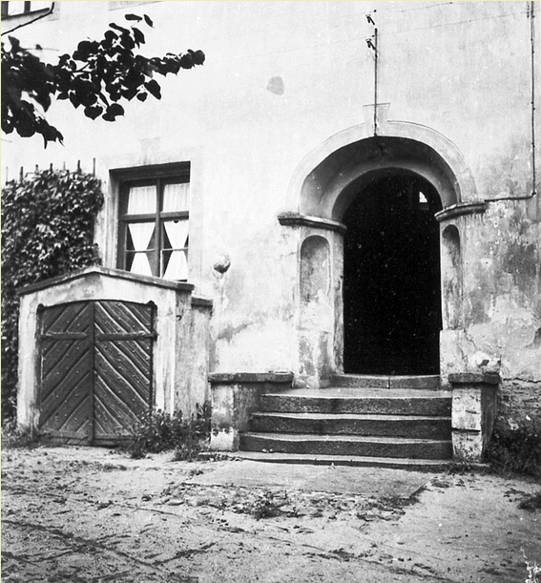
Rysunek 5. Portal od strony dziedzińca (zdjęcie z 1938 roku)

Od połowy XVIII w. zamek ostatecznie zatracił funkcję rezydencjonalną. W tym okresie zaczęło użytkować go wojsko. W 1740 r. Fryderyk II urządził w budowli centrum aprowizacyjne dla swojej armii. W 1816 r. zamek przeznaczono na koszary, funkcjonujące w nim do 1911 r. Zabudowania zamkowe przystosowano w tym okresie na magazyny i prochownię, lecz adaptacja ta nie wpłynęła na zewnętrzną bryłę zamku, wyłączywszy likwidację wieży dziedzińcowej, której brak w widoku zamku i miasta na litografii F. Hubnera z 1 poł. XIX w. Z kolei zdjęcia zamku z końca XIX w. i okresu międzywojennego ukazują przekształcenia dziedzińca, polegające głównie na likwidacji dawnej kaplicy zamkowej, najprawdopodobniej po jej opuszczeniu przez gminę ewangelicko-reformowaną w 1885 r. obniżonej i zamienionej na magazyn nakryty dachem pulpitowym.
W 1919 r. w zamku została umieszczona Śląska Kasa Oszczędności (do 1939 r.), seminarium nauczycielskie oraz mieszkania prywatne, zaś w 1929 r. otwarto w jednym ze skrzydeł zamkowych muzeum regionalne. Do I wojny światowej istniała tu kaplica. Układ przestrzenny najbliższego otoczenia zamku piastowskiego został ostatecznie uporządkowany w 1 poł. XIX stulecia, kiedy to na dawnym terenie fortyfikacji wzniesiono budynki i założono zieleńce, widoczne na zdjęciach archiwalnych i pocztówkach
Po II wojnie światowej zamek stał w ruinie. W latach 1958-1962 przeprowadzono pierwsze prace zabezpieczające przykrywając część zamku dachem dwuspadowym, w latach 1964-1966 zabezpieczono koronę murów. W roku 1966 uporządkowano dziedziniec. W latach 70-tych wyremontowano część budynku bramnego i zaadaptowano jego wnętrza na sale muzealne i wystawiennicze. W latach 1997-2003 wyremontowano budynek bramny, przeprowadzono konserwację dachu i elewacji zewnętrznych, zabezpieczono skrzydło południowe, zrekonstruowano dach namiotowy i spięto zachowane jeszcze sklepienia klamrami metalowymi, zabezpieczono konstrukcję.

W roku 2004 wzmocniono korony murów pozostałych skrzydeł zamkowych, nadmurowano i zabezpieczono zawalony fragment ściany zachodniej. W rok 2005 udostępniono zamek zwiedzającym, choć dopiero w 2007 r. rozpoczęto remont skrzydła południowego oraz części zachodniego z dawną kaplicą i przystosowano je do funkcji muzealnej.

